


Comune di Milano

SI.De. - ANSC

Processo di gestione degli allegati di un atto
Documentazione di Analisi

Sommario

1 Introduzione 5
2 Attori 5
3 Tabelle 5
3.1 Schema tabelle usate per gli allegati degli ATTI 5
3.2 STESURA DI UN ATTO – ACCORDION gestione Allegati 8
3.2.1 LISTA DEGLI ALLEGATI 8
3.2.2 UPLOAD DEGLI ALLEGATI 11
3.2.3 BOTTONE INVIA 12
3.2.3.1 INVIO AD ANSC DEGLI ALLEGATI 12
3.2.3.2 VERIFICA DEGLI ALLEGATI 12
3.2.4 PREVIEW DEGLI ALLEGATI 13
3.2.5 CANCELLAZIONE DEGLI ALLEGATI 13

                - Informazioni documento
Codice doc
Nome file | CdMI SIDe MI_ANSC - Processo di gestione degli allegati di un atto v1.0.docx
Versione | 1.0

 | Nome | Data
Autore/i | Elena Di Martino | 06/04/2023
Verificato
Approvato
Società

                - Revisioni
Data | Versione | Autore/i | Descrizione
12.04.2023 | 1.1 | E. Di Martino | Alcune correzioni sugli stati
17.04.2023 | 1.2 | E.Di Martino | Aggiunto in Tabella ATTI.ALLEGATI_USECASE, nuovo campo TY_CONFIGURAZIONE.  Aggiunto in tabella ATTI.ALLEGATO il campo DS_TIPO_ALLEGATO  Introdotta la lista degli allegati con descrizione libera paragrafo 3.2.1 lista degli allegati
19.04.2023 | 1.2 | E.Di Martino | Specifica di posizione per la sezione degli allegati
18.05.2023 | 1.3 | E.Di Martino | Specifiche Allegato condizionato dal tipo accertamento presente nei dati di nascita
29.05.2023 | 1.4 | E.Di Martino | Aggiunte specifiche nel campo TY_PRESENZA , e molteplicità allegato con descrizione libera, segnate in verde
12.06.2023 | 1.5 | C.Sacco | Gestione dell’hash e obbligo di nomi distinti dei files.

                - Eventuali Riferimenti
Documento | Descrizione | Versione
CdMI SIDe MI_ANSC - Deliverable Fase1-Sprint1 | Deliverable Step 1 – Fase 1 | 1.0

Introduzione
In questo documento vengono descritte le funzionalità relative al caricamento degli allegati di un atto, dopodichè l’ufficiale di stato civile ha già scelto lo scenario/UseCase possibile e si trova nella maschera di stesura di un nuovo atto, come descritto nel documento CdMI SIDe MI_ANSC - Deliverable Fase1-Sprint1.doc.

Attori
Attori
Nome | Descrizione | Attore di sistema
Ufficiale di Stato Civile | Ufficiale di stato civile del Comune abilitato all’accesso dello Stato civile e ad ANSC | Si

Tabelle

Schema tabelle usate per gli allegati degli ATTI

Tabella ALLEGATI_USECASE , tabella ALLEGATO

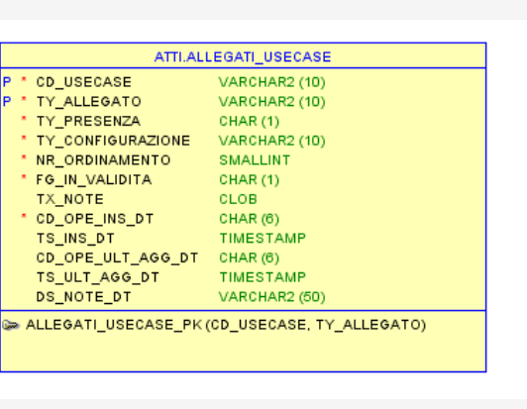

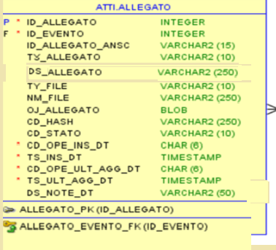

Tabelle di decodifica ANSC:
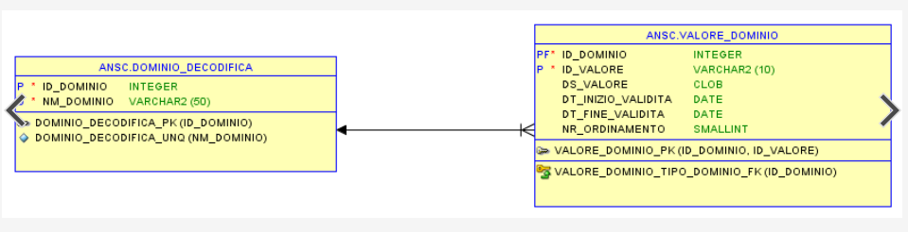

TABELLA 8 degli stati degli allegati, id_dominio=8 :

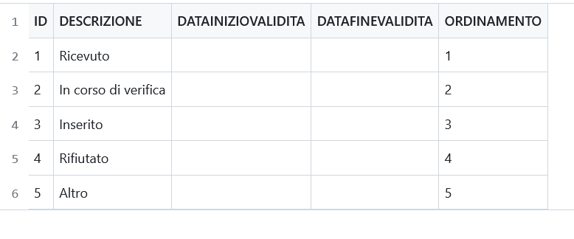
Nota: Viene aggiunto come possibile valore anche lo stato= ‘0’ indicando il codice ad uso di SIDe per indicare gli allegati non ancora comunicati a ANSC ma di cui si è fatto l'upload su SIDe

tabella 9 tipo di allegato di ANSC , id_dominio=9:

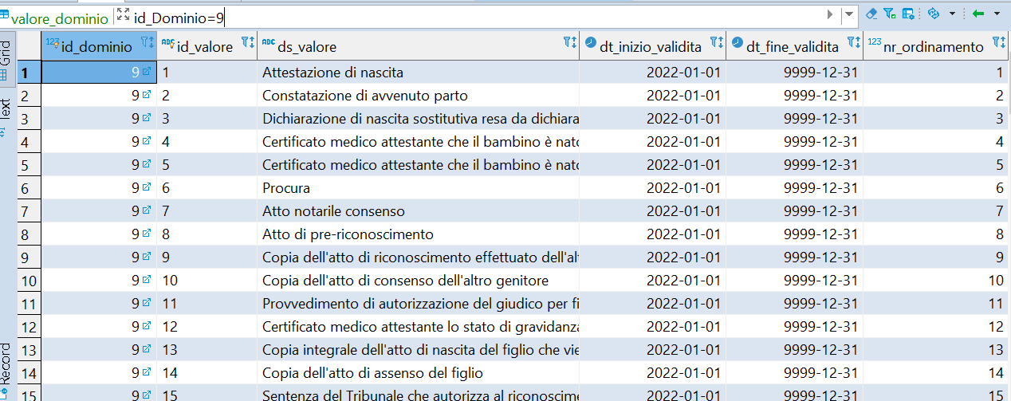

STESURA DI UN ATTO – ACCORDION gestione Allegati

Tale accordion si troverà come ultimo nella sequenza delle sezioni.
L’ufficiale di stato civile si trova già nella maschera di stesura di un atto , con l’indicazione del codice Usecase ANSC-3 vedi esempio nella maschera seguente :

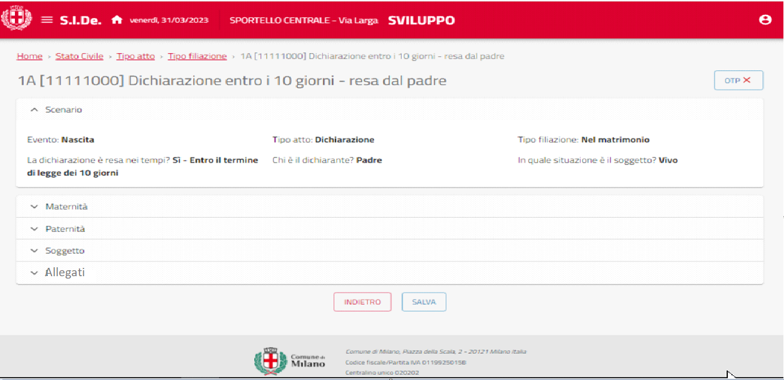

LISTA DEGLI ALLEGATI

In base al codice di usecase indicato, verrà visualizzato nell’accordion la lista degli allegati, tramite la tabella ATTI.ALLEGATI_USECASE.

Il tipo allegato sarà visibile come descrizione, secondo la decodifica della tabella 9 tipo di allegato di ANSC.

L’obbligatorietà verrà evidenziata con un asterisco, in base alla codifica del campo TY_PRESENZA in tabella ATTI.ALLEGATI_USECASE.

Ad oggi sono richieste due tipologie di configurazione dell’elemento UX distinti in tabella dal campo ATTI.ALLEGATI_USECASE.TY_CONFIGURAZIONE:
- BASE – Descrizione fissa

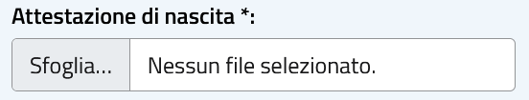

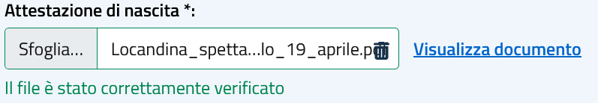

Gli elementi sono:
- Bottone per l’upload
- Bottone per cancellare il file
- Bottone di visualizzazione dell’anteprima
- Descrizione tipo allegato con eventuale asterisco che indica l’obbligatorietà
- Nome del file
- Descrizione dello stato dell’allegato (0=”Caricato su SIDe”)

- D.LIB.M.01 - Descrizione libera con molteplicità (posso aggiungere altri allegati della stessa tipologia). Acquisire la descrizione del tipo allegato e presentare il bottone per aggiungere eventuali altri allegati sempre con la descrizione libera

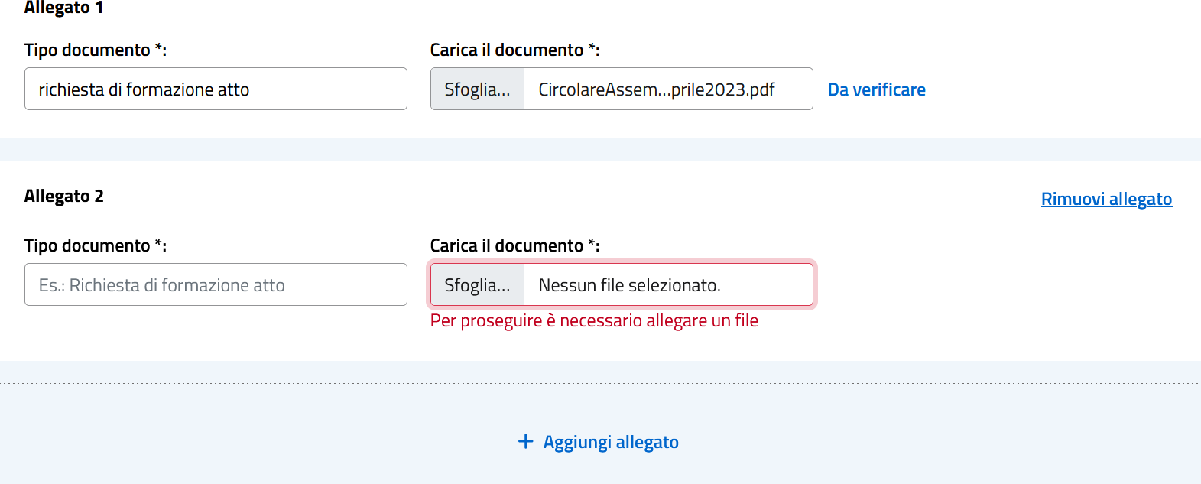

Gli elementi sono i medesimi della configurazione BASE salvo
- La descrizione della tipologia è un campo di testo libero ed è obbligatorio
- Bottone per aggiungere un nuovo record di acquisizione di allegato
- Bottone per togliere il record di acquisizione di allegato

La lista dei files deve essere ordinata secondo atti.allegati_usecase.nr_ordinamento

L’obbligatorietà di alcuni allegati può scaturire anche dai metadati alimentati.
Caso dell’allegato obbligatorio condizionato al valore del campo tipo_accertamento dei dati di nascita.
Acquisire il tipo_accertamento nella tabella atti.dati di nascita, se nella tabellla atti.allegati_usecase nel campo TY_PRESENZA è uguale al valore ‘C**’ confrontare con il valore del tipo_accertamento, a quel punto l’allegato con quel numero della tabella risulta obbligatorio.
Per il Campo tipo accertamento da tabella 78 ANSC la tendina, con la descrizione della decodifica:
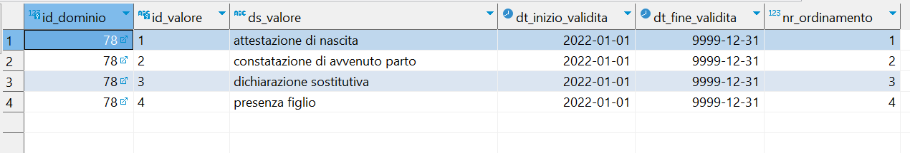

Si individuano tre possibilità per il campo TY_PRESENZA:

- TY_PRESENZA (condizionata) = ‘C0*

- Se TY_PRESENZA=’C001’ e dati_di_nascita.tipo_accertamento =1 , impostare l’allegato con id_valore=1 (ds_valore=attestazione di nascita a obbligatorio) , altrimenti la presenza di un allegato con id_valore diverso, sarà facoltativo.
- Se TY_PRESENZA=’C002’ e dati_di_nascita.tipo_accertamento =2, impostare l’allegato con Id_valore= 2 (ds_valore=constatazione di avvenuto parto) a obbligatorio, altrimenti la presenza di un allegato con id_valore diverso, sarà facoltativo.
- Se TY_PRESENZA=’C003’ e dati_di_nascita.tipo_accertamento =3, impostare l’allegato con Id_valore= 3 (ds_valore=dichiarazione sostitutiva) a obbligatorio, altrimenti la presenza di un allegato con id_valore diverso , sarà facoltativo.
- Se TY_PRESENZA=’C004’ e dati_di_nascita.tipo_accertamento =4, impostare l’allegato con Id_valore= 4 (ds_valore = presenza figlio) a obbligatorio, altrimenti la presenza di un allegato con id_valore diverso, sarà facoltativo.

- TY_PRESENZA (facoltativa) = ‘F’

L’allegato in questione sarà allora facoltativo

3- TY_PRESENZA (obbligatorio) = ‘O’

L’allegato in questione sarà allora obbligatorio

NOTA: Il titolo dell’accordion è “Allegati” e non “Documenti”
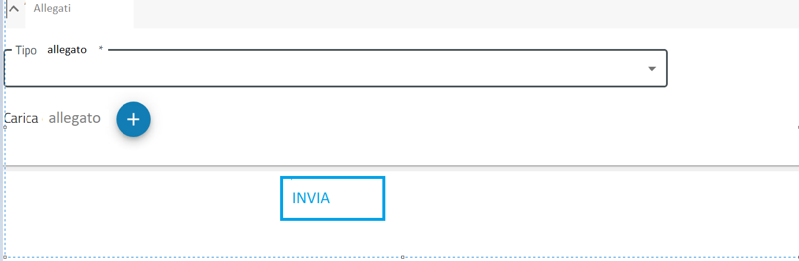

Presentare la lista degli allegati come la web-app, ma uniformandola agli standard grafici e gli elementi GUI di SIDE:

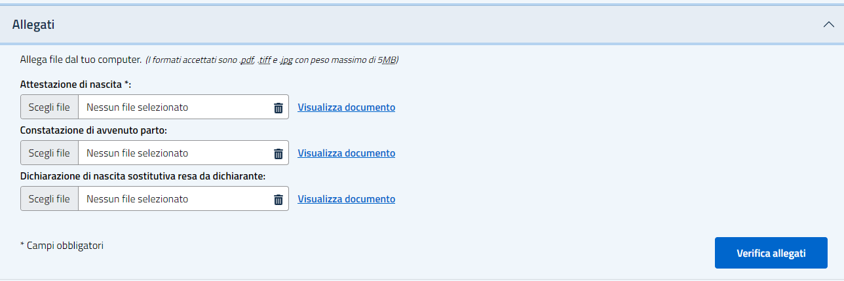

Per ciascun file deve essere possibile il caricamento, la cancellazione e la visualizzazione dell’anteprima del documento.

UPLOAD DEGLI ALLEGATI
L’ufficiale di stato civile con il tasto aggiungi  , carica dal suo computer in SIDE gli allegati con la preview disponibile del documento caricato.
I formati accettati sono .pdf, .tiff e .jpg con peso massimo di 5MB.
Impedire di caricare un file con lo stesso nome di uno già caricato per lo stesso atto; segnalazione “Nome file non ammesso. I nomi devono essere distinti.”.
I file saranno salvati nella tabella ATTI.ALLEGATO con il campo CD_STATO= ‘0’.
Di seguito l’elenco dei campi della tabella ATTI.ALLEGATO:

NOME_COLONNA | DESCRIZIONE
ID_ALLEGATO | Identificativo univoco dell’allegato in SIDE autogenerato
ID_ALLEGATO_ANSC | Identificativo dell’allegato fornito da ANSC una volta che il file è stato inviato
ID_EVENTO | Identificativo tecnico dell’atto in SIDE
TY_ALLEGATO | Tipo allegato dominio 9 (Es. “Attestazione di nascita”, …)
DS_TIPO_ALLEGATO | In caso di Descrizione libera 998, Descrizione acquisita del tipo di allegato per caso d''uso libero
TIPO_FILE | Tipo file allegato da ANSC tabella 10 (Es. “PDF”, “TIF”, …)
NM_FILE | Indica il nome dell’allegato
CD_HASH | Codice HASH dell’allegato
CD_STATO | Valori ammessi‘0’ =memorizzato in SIDE + decodifica ANSC tabella 8 stati_allegati
OJ_ALLEGATO | File Allegato in formato base64
CD_OPE_INS_DT | Codice operatore di inserimento
TS_INS_DT | Timestamp di inserimento
CD_OPE_ULT_AGG_DT | Codice operatore di aggiornamento
TS_ULT_AGG_DT | Timestamp di aggiornamento
DS_NOTE_DT | Eventuali note

BOTTONE INVIA
Il tasto Invia elabora tutti gli allegati caricati precedentemente in SIDE , elaborando le richieste e verificando i file da inviare ad ANSC con l’opportuno SERVIZIO R001 di ANSC e memorizzando i dati di risposta nella tabella ATTI.ALLEGATO.
Nei paragrafi seguenti sono indicati i passi da seguire per caricare e verificare gli allegati in ANSC.

INVIO AD ANSC DEGLI ALLEGATI
Con l’attivazione del pulsante invia, verranno elaborati tutti gli allegati presenti con il campo cd_stato= ‘0’ corrispondente nella tabella ATTI.ALLEGATO. Tale bottone sarà visibile se c’è almeno un allegato con cd_stato= ‘0’.
Tramite il servizio di R001-allegato di tipo 1, UPLOAD, verranno inviati gli allegati ad ANSC.
Alla response con esito positivo:
- viene recuperato l’id dell’allegato nella risposta di ANSC e memorizzato nella colonna ID_ALLEGATO_ANSC corrispondente
- viene aggiornato il campo CD_STATO nella tabella ATTI.ALLEGATO sempre per quel ID_ALLEGATO_ANSC rispettivo con il valore di risposta da ANSC del campo stato
- viene acquisito l’hash e memorizzato nel campo CD_HASH nella tabella ATTI.ALLEGATO

VERIFICA DEGLI ALLEGATI
Per gli allegati con il campo CD_STATO=’1’ o =’2’ in tabella, si attiva con il bottone, la VERIFICA di ANSC.
Tale Tasto è visibile se c’è almeno un allegato con CD_STATO = ‘1’ o‘2’ e nessuno con CD_STATO = ‘0’ (i due tasti invia e verifica non coesistono).
La verifica degli allegati si effettua tramite il servizio di R001-allegato di tipo 3 VERIFICA.
Alla response con esito positivo aggiornare con lo stato restituito da ANSC dei corrispettivi allegati nella tabella ATTI.ALLEGATO la colonna corrispondente CD_STATO.
Per i files con CD_STATO dell’ allegato= ‘3’ o ‘4’ o ‘5’ il tasto VERIFICA non effettua alcuna operazione.

PREVIEW DEGLI ALLEGATI
Il tasto di visualizzazione mostra l’anteprima del file memorizzato nel database locale, se il file è in CD_STATO ‘0’, ‘1’ o ‘2’ o ‘4’. Se il file è in CD_STATO ‘3’ o ‘5’ deve essere chiamato, invece, il servizio R001 -allegato di tipo 2 che recupera tutti i dati del file compreso il contenuto.
NOTA valutare se il costo è eccessivo – si può optare per visualizzare il file in locale e cosa significa lo stato ‘5’.

CANCELLAZIONE DEGLI ALLEGATI
Per ogni file in qualsiasi CD_STATO fare l’operazione di cancellazione che opera la delete in locale del record nella tabella ATTI.ALLEGATO, permettendo l’upload di un nuovo file.

